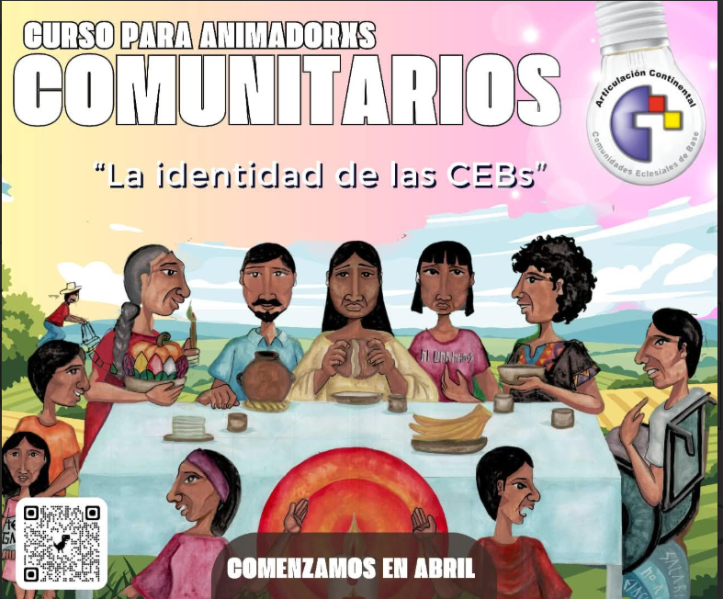

En la Comunidad hay momentos para convivir y celebrar, para luchar y defender, para encontrarnos y aprender, en esta oportunidad invitamos a todxs los/as animadores, animadoras a recorrer juntos/as un espacio de formación para alimentar nuestra IDENTIDAD como Comunidades Eclesiales de Base del Continente. Comenzamos en abril, inscríbete llenando el formulario ingresando al siguiente link:
https://docs.google.com/forms/d/e/1FAIpQLSf73K6i6CmD5fW5UOzF1C5F9AGpITIguAI-cU7k6qi0eeVtow/viewform

